
ESTADO DE SERGIPE

MUNICÍPIO DE ARACAJU

CÂMARA MUNICIPAL DE ARACAJU

INDICAÇÃO Nº

VEREADOR: LUCAS ARIBÉ

Senhor Presidente:
Considerando ausência de faixa de travessia de pedestres no Centro de Artes e Esportes, localizado na Praça Mariana Martins Moura Souza, Bairro 17 de Março, conforme imagem anexa, e cuja o fato é de competência da SMTT:

Indico à Mesa, nos termos regimentais e após ouvido o Plenário, que sejam solicitadas ao Senhor RENATO TELLES, Superintendente Municipal de Transportes e Trânsito (SMTT), providências para solucionar o problema apontado.

Palácio Graccho Cardoso, Aracaju, 29 de outubro de 2020.

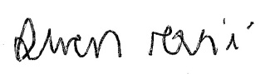
LUCAS ARIBÉ,
Vereador.

